


ZÁRÓDOLGOZAT

Készítették:
Babinszki Botond– Szabó Csanád– Turcsányi Máté
Konzulens:
Horváth István
Miskolc
2026.
Miskolci SZC Kandó Kálmán Informatikai Technikum
Miskolci Szakképzési Centrum
SZOFTVERFEJLESZTŐ- ÉS TESZTELŐ SZAK

Autóalkatrész Webshop

Babinszki Botond– Szabó Csanád– Turcsányi Máté

2025-2026

Tartalomjegyzék
Tartalom
Bevezetés 4
Programozási nyelvek és technológiák 5
Az adatbázis fogalma 5
Mi az SQL? (Strukturált lekérdező nyelv) 5
PHPMYADMIN és a XAMPP 6
HTML 7
Mit jelent a HTML szó? 7
Mi a HTML? 7
CSS 7
Mi az a CSS? A CSS jelentése, bemutatása 7
A CSS jelentése, fogalma 7
JS 8
Mi az a JavaScript? A JavaScript (JS) bemutatása 8
A JavaScript fogalma 8
SQL 8
Mi az az adatbázis? 8
Bootstrap 9
Mi az a Bootstrap? 9
A Bootstrap megértése 9
React (webes frontend) 10
A React áttekintése 10
Hogyan működik? 10
Dokumentum Objektum Model (DOM) 11
Backend 11
Mi az a Backend? 11
Mi az a Web API? 11
Github 12
Trello 13
Adatbázis 15
Funkciók 16
Admin panel 16
Alvázszám kereső 17
Segítségkérés 17
Cikkszám kereső 18
Forrásjegyzék 18

Bevezetés

Nem volt nehéz eldönteni, hogy mi lesz a vizsga projektünk témája, hiszen napjainkban az online vásárlás az egyik legkényelmesebb és legnépszerűbb módja a vásárlásnak. A COVID-19 járvány jelentősen felgyorsította ezt a folyamatot, és mára már szinte bármit meg tudunk rendelni az interneten, legyen szó mindennapi cikkekről vagy akár speciális termékekről, például autóalkatrészekről.
Csapatunk úgy döntött, hogy egy autóalkatrész webshopot hoz létre, mivel ez a terület különleges szakértelmet és pontos termékinformációkat igényel, emellett nagy kereslettel bír. Így nem egy hétköznapi webshopot készítünk, hanem egy olyan online áruházat, amely megbízható megoldást nyújt a járműtulajdonosok számára.
Ebben a dokumentációban bemutatjuk, hogyan született meg ez az ötlet, milyen eszközöket és módszereket alkalmaztunk, és miként alakítottuk ki a kész, működő autóalkatrész webshopot.

Programozási nyelvek és technológiák
MySQL adatbázis (Database)

Az adatbázis fogalma
Az adatbázis megtervezésével kezdtük a projektet, de mi is az adatbázis?
Az adatbázis strukturált információk vagy adatok szervezett gyűjteménye, amelyeket
jellemzően elektronikusan, számítógépes rendszerben tárolnak. Az adatbázisokat általában
adatbázis-kezelő rendszer (DBMS-az a rendszer mely összekapcsolja az adatbázist a
végfelhasználóval és kezelni tudják az adatokat benne) vezérli. Az adatokat és az adatbázis-
kezelő rendszert, valamint a hozzájuk kapcsolódó alkalmazásokat együttesen adatbázis-
rendszernek nevezzük, amit gyakran csak „adatbázis”-ként rövidítünk.

A ma használatos leggyakoribb adatbázis-típusokban az adatok jellemzően táblák soraiba és
oszlopaiba vannak rendezve, ami megkönnyíti az adatok feldolgozását és lekérdezését. Az
adatok így könnyen elérhetők, kezelhetők, módosíthatók, frissíthetők, ellenőrizhetők és
rendszerezhetők. A legtöbb adatbázis strukturált lekérdezőnyelvet (SQL) használ az adatok
írására és lekérdezésére

Mi az SQL? (Strukturált lekérdező nyelv)
Az SQL egy olyan programozási nyelv, amelyet szinte minden relációs adatbázis** használ az
adatok lekérdezésére, kezelésére és meghatározására, valamint a hozzáférés vezérlésére. Az
SQL-t az IBM fejlesztette ki az 1970-es években az Oracle jelentős közreműködésével, ami az
SQL ANSI-szabvány bevezetéséhez vezetett, majd az SQL számos kiterjesztése követte olyan
vállalatoktól, mint az IBM, az Oracle és a Microsoft. Bár az SQL ma is széles körben
használatos, új programozási nyelvek is kezdenek megjelenni.
Relációs adatbázis: A relációs adatbázisokban az elemek oszlopokkal és sorokkal
rendelkező táblákba vannak rendezve. A relációs adatbázisok technológiája biztosítja a
strukturált információk elérésének leghatékonyabb és legrugalmasabb módját. Az 1980-as
évektől kezdték meg uralkodásukat a piacon, mai napig is ez a legismertebb és
leghasználtabb típusa, ettől független rengeteg másik fajtája is van
(pl.: objektumorientált adatbázisok, elosztott adatbázisok, felhőalapú adatbázisok), de a mai
programozási piac és nyelvek a relációs adatbázissal dolgoznak túlnyomó részt.

PHPMYADMIN és a XAMPP
Mi a projektünkhöz a PHPMYADMIN nevezetű adatbázis kezelő szoftvert használjuk. A
működéséhez szükségünk van a XAMPP nevezetű control panelre.

Mi az a XAMPP?
Mondhatnánk, hogy öt értelmetlen betű egymás mellé téve, de nem az.
A XAMPP egy ingyenes nyílt forráskódú webszerver szoftvercsomag, mely képes értelmezni aPHP-t és főbb alkotóeleme az SQL. Enélkül a felületet nem tudjuk elérni, fontos hogy
startoljuk az Apache-t először, utána a MySQL-t, és az Admin gombra kattintva érhetjük el a
phpmyadmin felületét.

A PHPMYADMIN a XAMPP-hoz hasonlóan egy nyílt forráskódú, és ingyenes webes
adminisztrációs eszköz, mely az egyik legnépszerűbb ilyen alkalmazás, ami képes SQL
adatokat kezelni.
Könnyen „hordozható”, mivel webes felületen működik, csak a szerver hozzáférés kell
a használatához.

A felületen tudunk új adatbázist létrehozni, táblákat és listákat készíteni, fájlokat importálni
és exportálni különböző fájlokként, összetett lekérdezéseket tudunk végrehajtani,
adatkapcsolatokat és élő diagrammokat készíteni. SQL parancsokkal is végezhetjük ezeket,
de egyszerűbb „kattintgatós” módszerrel is használhatjuk a felületet, ennek köszönhetően
gyorsan és hatékonyan tudunk vele dolgozni.
Többféle operációs rendszerrel is együttműködik a felület, így nem kell aggódni, ha nem
windows felhasználók vagyunk, rengeteg linux disztribúcióval rendelkezik a program.

HTML

Mit jelent a HTML szó?
A HTML egy angol mozaikszó, melynek jelentése HyperText Markup Language, amelyet magyarul Hiperszöveges Jelölőnyelvnek nevezhetünk. Bár utóbbit nem nagyon szokták használni a szakmán belül, maximum az iskolákban említik meg.

Mi a HTML?
A HTML (HyperText Markup Language) egy leíró nyelv, amelyet weboldalak készítéséhez használunk. A HTML a W3C (World Wide Web Consortium) támogatásával internetes szabvánnyá vált.
Egy HTML kód egyértelműen meghatározza a weboldal felépítését, kinézetét. Azaz a HTML nyelven megírt kódot a webböngésző értelmezi, majd a kód alapján megjeleníti a már általunk megszokott oldalakat.

CSS

Mi az a CSS? A CSS jelentése, bemutatása
Ha ismerkedtél már a weboldalfejlesztéssel, vagy olvastál a HTML-ről, akkor biztosan szembejött veled a CSS is. Hiszen a CSS az egyik legalapvetőbb nyelv a weboldal készítés során. Ebben a cikkben részletesen bemutatjuk, hogy mit jelent a CSS, mire lehet használni, illetve bemutatjuk azt is, hogy hogyan épül fel egy CSS kód. Egyszerűen fogalmazva bemutatjuk a CSS alapjait.

A CSS jelentése, fogalma
A WikiPedia így fogalmazza meg a CSS definícióját: ,,A CSS (Cascading Style Sheets, magyarul: lépcsőzetes stíluslapok) a számítástechnikában egy stílusleíró nyelv, mely a HTML vagy XHTML típusú strukturált dokumentumok megjelenését írja le.”

Egy kicsit egyszerűbben megfogalmazva én úgy írnám le, hogy: a CSS-el formázhatjuk meg a weboldalunk megjelenését. Például állíthatjuk be a szöveg méretét, kinézetét, színét, határozhatjuk meg, hogy egy oldalon belül hol helyezkedjen el egy kép, hogy hogy nézzen ki ez a kép, legyen-e kerete, le legyen-e kerekítve a sarka stb.

JS

Mi az a JavaScript? A JavaScript (JS) bemutatása
Ha ismerjük már a HTML és a CSS nyelvet, akkor érdemes valamilyen kliensoldali programozási nyelvvel megismerkednünk. Első kliensoldali programozási nyelvnek tökéletes választás a JavaScript, amely kifejezetten az internetes weboldalak létrehozásához lett kifejlesztve.

A JavaScript fogalma
A WikiPédia szerint a JavaScript fogalma: ,,A JavaScript programozási nyelv egy objektumorientált, prototípus-alapú szkriptnyelv, amelyet weboldalakon elterjedten használnak.”

SQL
Mi az az adatbázis-kezelés és SQL? – Adatbázis, relációs adatbázis, SQL fogalmak és példák
Az SQL-t bemutató kurzusunkban, cikksorozatunkban legelőször magával az SQL jelentésével, felhasználási köreivel fogunk megismerkedni. De ahhoz, hogy az SQL-t megértsük, először meg kell ismerkednünk az adatbázissal és a relációs adatbázissal, illetve a hozzájuk kapcsolódó fogalmakkal.

Mi az az adatbázis?
Mint fentebb szó volt róla, ahhoz, hogy megértsük az SQL-t ismernünk kell az adatbázist is. Az aki foglalkozott már weboldalakkal vagy szokott informatikával kapcsolatos híreket olvasni, az valószínűleg már találkozott ezzel a fogalommal, hiszen a legtöbb internetes weboldal, applikáció, játék tartalmaz adatbázist. Ha csak a nevéből indulunk ki, már akkor képet kaphatunk arról, hogy mi is az az adatbázis: adatok bázisa.

Nézzünk egy kicsit konkrétabb fogalmat, amely egyeseket még jobban bekavar, viszont egyeseket megvilágít, ígérjük a fogalmon túl leegyszerűsítve is elmagyarázzuk az adatbázis jelentését.
Ez így önmagában nem sokat mond, eggyel lentebb hozunk pár példát, hogy könnyebben érthető legyen, hogy mi is pontosan az a JavaScript.

Bootstrap

Mi az a Bootstrap?
A Bootstrap egy ingyenes, nyílt forráskódú és csodálatos webes fejlesztő keret, amely a CSS és HTML alapú tervezősablonok tökéletes keverékét tartalmazza az űrlapokhoz, tipográfiahoz, navigációkhoz, gombokhoz és más interfész-összetevőkhöz, valamint opcionális javacript kiterjesztésekhez. . A rendszerindító rendszert a Twitter emberek fejlesztették ki annak a hackathonnak a részeként, amelyben részt vettek, és elsősorban a Twitter Blueprint projektnek tekintették. Ezt később bootstrap-re nevezték el, és 2011 augusztusában nyílt forrású projektként engedték el. 2012 elején elindult a keretrendszer új verziója, a Bootstrap 2, amely a korábbi verzió számos változtatásával együtt jött, csak a a webfejlesztők élete sokkal könnyebb. Ez a verzió támogatja az érzékeny webes tervezést, ami azt jelenti, hogy a statikus oldalakat felváltja a dinamikus elrendezés, amely a weboldal kiigazításakor maga módosul. Ezután jött a Bootstrap 3 új verziója, amely az alkatrészeket átalakította úgy, hogy a mobil első megközelítést és a lapos kialakítást kihasználhassa. Aztán jött a Bootstrap 4, majd a Bootstrap 5 a legújabb.

Mielőtt közvetlenül felkeresnénk a Bootstrapping oldalunkat, először tudjuk meg, hogy mi is pontosan az elülső keret. Dióhéjban ez egy olyan felhasználói felület, amelyet szintén nagyon népszerûen weboldal felületnek neveznek, oly módon, hogy bármit is megtudjon a végfelhasználó és amit lát, az alkalmazáson belül lehet használni. Ez egy HTML kódból áll, amely feladata a struktúra létrehozása, a weboldal vizuális formázására szolgáló lépcsőzetes stíluslapok, a JavaScript kód, amely lehetővé teszi a dinamikus elemek, például diavetítések, a menü kibővítését, számológépek stb. önmagában nem más, mint egy platform, egy alap vagy alap, amelyre előre elkészített szoftvermegoldások vannak jelen, esetünkben webes felület. Ugyanakkor számos sablon mindig rendelkezésre áll az elülső keret részeként, számos más folyamat is részt vesz a testreszabásban, a jelenlegi követelményeknek és igényeknek megfelelően.

A Bootstrap megértése
A Bootstrap jelenleg a legnépszerűbb kezelőfelület, amelyet a fejlesztők hoztak létre a Twitter-en. Ennek a segédprogramnak a fő célja egy eszköz létrehozása volt, amely elősegíti a weboldalakhoz kapcsolódó alkalmazások gyors, egyszerű, kényelmes és rugalmasabb fejlesztését. Ezenkívül megbizonyosodott arról, hogy a kód konzisztenciája és a kód minősége sem kerül veszélybe. Ezenkívül könnyebbé vált egy olyan keret fenntartása, amelynek továbbfejlesztése nagyon egyszerű volt. A Bootstrap működésének megértése érdekében meg kell értenünk a moduláris felépítést és a fontos komponenseket.

React (webes frontend)

A React áttekintése
A React az egyik nyílt forráskódú JavaScript könyvtár. Interaktív felhasználói felületek felépítésére szolgál. Ez egy hatékony, deklaratív és rugalmas könyvtár. A Model-View- Controller (MVC) V, azaz View elemével foglalkozik. Ez nem egy teljes keret, hanem csak egy előlapi könyvtár. Lehetővé teszi összetett felhasználói felületek létrehozását vagy elkészítését, összetevőkként ismert, elkülönített és apró kóddarabok felhasználásával. Az alkotóelemek fő előnye, hogy az egyik alkotóelemre történő változtatás nem érinti a teljes alkalmazást.

Ezt a szoftvermérnök, Jordan Walke fejlesztette ki a Facebook-on. A Facebook telepítette a hírcsatornájukra, és javította a felhasználói felületet. 2013 májusában tették közzé.

Kifejezetten egyoldalas alkalmazásokhoz használják. Célja, hogy méretezhető, egyszerű és gyors. Ezt különféle JavaScript-keretekkel vagy olyan könyvtárakkal kombinálva lehet használni, mint például az Angular JS.

Hogyan működik?
Amikor a Facebook fejlesztői csapata ügyféloldali alkalmazásokat készített, úgy találta, hogy a Document Object Model (DOM) lassú. A gyorsabbá tétel érdekében egy virtuális DOM, amely a DOM fa reprezentációja JavaScript-ben, kerül bevezetésre a Reaktumban.

A React a virtuális DOM-on működik. A módosítások végrehajtása után nem manipulálja a dokumentumot a böngészőben, hanem módosítja a virtuális DOM-ot. Amikor a virtuális DOM teljesen frissül, akkor a böngésző DOM-ját a lehető leghatékonyabban frissíti. A React virtuális DOM-ja teljes mértékben a memóriában található. Ez képviseli a böngésző DOM-ját, tehát amikor a React összetevő meg van írva, elkészül egy olcsó virtuális összetevő, amelyet a React DOM-ra vált. A React-ot a böngészőben való használatra készítették, de a Node.js-vel a szerverrel is használható.

A React előnyei
- SEO-barát
- Könnyen létrehozható teszt esetek az UI számára.
- A React alkatrészek egyszerűen újra felhasználhatók.
- Biztosítja a gyorsabb megjelenítést.
- A hibakeresés egyszerű.
- Könnyű migráció.
- Fokozza a termelékenységet.
- Az összetevők írása egyszerű.
- Stabil kód.
- Hasznos fejlesztői eszközkészlettel rendelkezik.
- A Reative natív elérhető a mobilalkalmazások fejlesztéséhez
- Könnyű megtanulni.
- Fokozza a teljesítményt.

A React hátrányai
- Magas fejlődési ütem.
- Rossz dokumentáció.
- További SEO probléma.
- Csak nézet-orientált.
- Nagy méretű React könyvtár.
- Tanulási görbe kezdőknek.
- Az adatváltozások kézi feldolgozását igényli.
- Bizonyos esetekben további kódra van szükség.

Dokumentum Objektum Model (DOM)
A Dokumentum Objektum Modell (Document Object Model / DOM) egy platform- és nyelvfüggetlen standard objektummodell, amely a HTML, XHTML, XML, valamint rokon formátumaiknak a szerkezetét és az objektumaikkal történő interakciókat modellezi.[1] A DOM egymással gyerek-szülő kapcsolatban álló objektumok rendszere. A dokumentum tartalmát, illetve a dokumentum valamennyi összetevőjét magában foglalja. A beépített objektumok kezelése böngészőnként eltérő lehet, továbbá plusz tulajdonságok is lehetnek különböző böngészők esetén.

Backend
(Web API, ASP.NET CORE)

Mi az a Backend?
A backend az alkalmazás szerveroldali része. Ez kezeli:
az adatbázisokat (például felhasználók, termékek, rendelések tárolása),
az üzleti logikát (pl. árkedvezmények kiszámítása),
a hitelesítést/jogosultságokat (ki mit érhet el),
és a kliens (böngésző, mobilapp stb.) kiszolgálását API-kon keresztül.

Mi az a Web API?
A Web API (Application Programming Interface) egy interfész, amely lehetővé teszi a frontend (vagy más rendszerek) számára, hogy kommunikáljanak a backenddel HTTP-n keresztül.

Példák:

Egy mobilapp lekéri a termékek listáját egy /products végponton.
Egy böngésző POST kérést küld bejelentkezéshez a /login végpontra.
A válaszok általában JSON formátumban érkeznek vissza.

ASP.NET Core – Mi ez és mire jó?
Az ASP.NET Core egy modern, nyílt forráskódú, multiplatformos (Windows, Linux, macOS) webes fejlesztési keretrendszer, amelyet a Microsoft fejleszt.

Kifejezetten jó választás:
Web API-k fejlesztésére
Teljes webalkalmazások (frontend + backend) készítésére

Github
Ha egy projekten többen dolgoztok, a GitHub azért jó, mert lehetővé teszi, hogy mindenki párhuzamosan, a saját gépén fejlesszen anélkül, hogy egymás fájljait felülírnátok vagy elveszítenétek a munkát.Minden módosítás látható: ki mit, mikor, miért változtatott – így könnyebb követni, mi történt, és ha valami elromlik, gyorsan vissza lehet állítani egy korábbi állapotot.
A pull request-ek révén egymás kódját átnézhetitek, észrevételezhetitek, javíthatjátok, mielőtt bekerül a közösbe – ez csökkenti a hibákat és jobb minőséget eredményez.A konfliktusokat is kezelhetővé teszi, mutatja hol ütköznek a változások, és segít feloldani őket.
Röviden: nélküle káosz lenne, vele pedig biztonságosan, átláthatóan és hatékonyan tudunk együtt dolgozni hosszú távon is.

Trello

A Trello egy vizuális projektmenedzsment eszköz, amely segít feladatokat nyomon követni és megszervezni.
Főleg táblákon dolgozunk benne, amelyek egy-egy projektet jelentenek.
A táblákon listák vannak, amelyek szakaszokat jelölnek (például: Teendő, Folyamatban, Kész).
A listákon belül kártyák találhatók – ezek a konkrét feladatokat, teendőket tartalmazzák.

Egy kártyához lehet:
- határidőt beállítani,
- leírást vagy fájlt csatolni,
- hozzárendelni felelős személyt,
- checklistet (részfeladatokat) létrehozni,
- megjegyzéseket írni.

A Trello nagy előnye, hogy egyszerűen átlátható és nagyon könnyen használható.
Ideális kis csapatoknak, iskolai projekteknél, sőt akár saját napi feladatok szervezésére is.

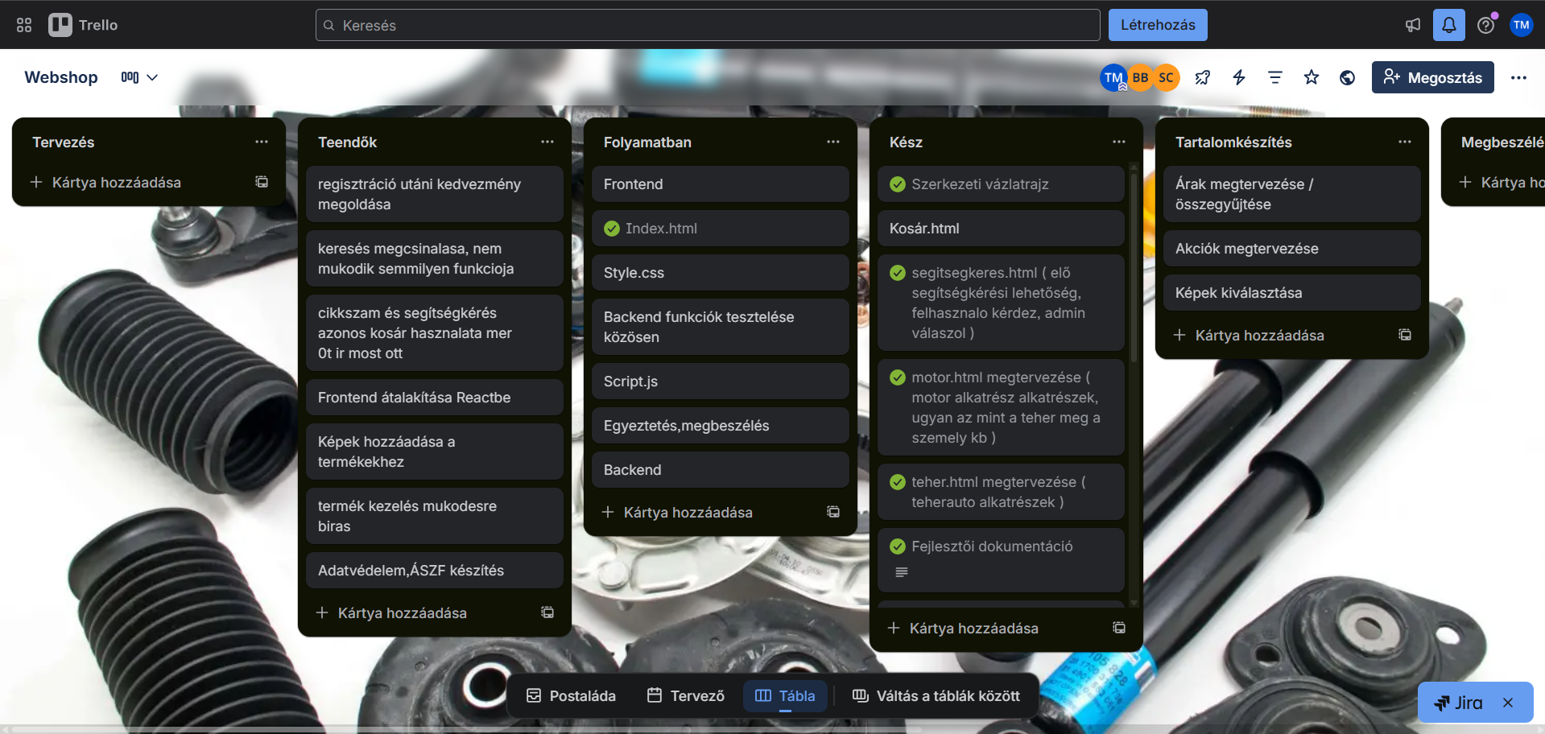

A weboldal elképzelt váza(wireframe):
Regisztráció/bejelentkezés:
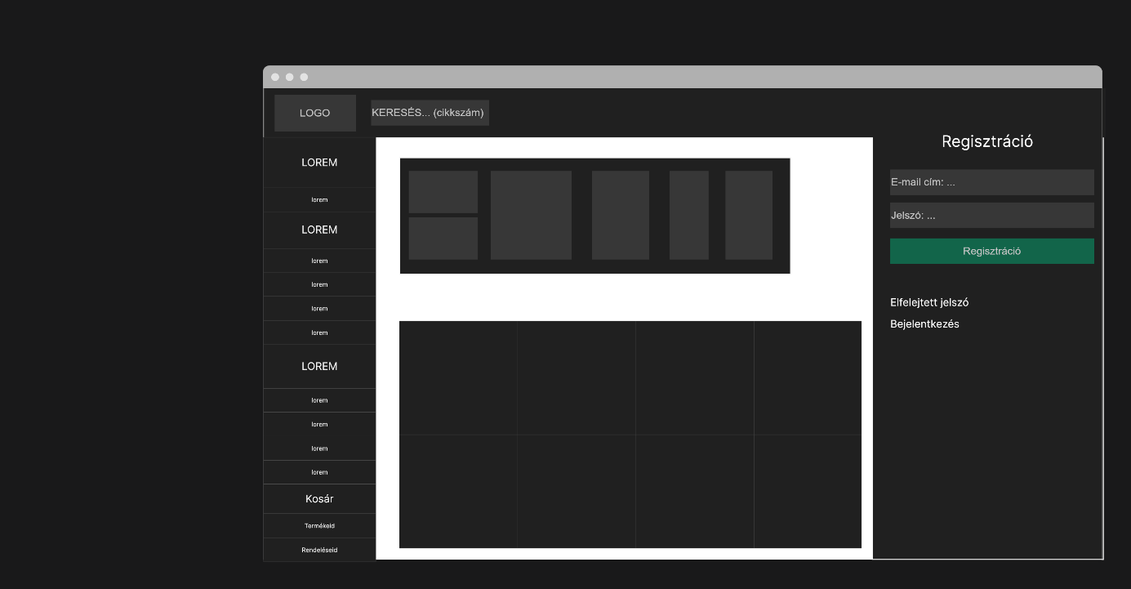

Főoldal:
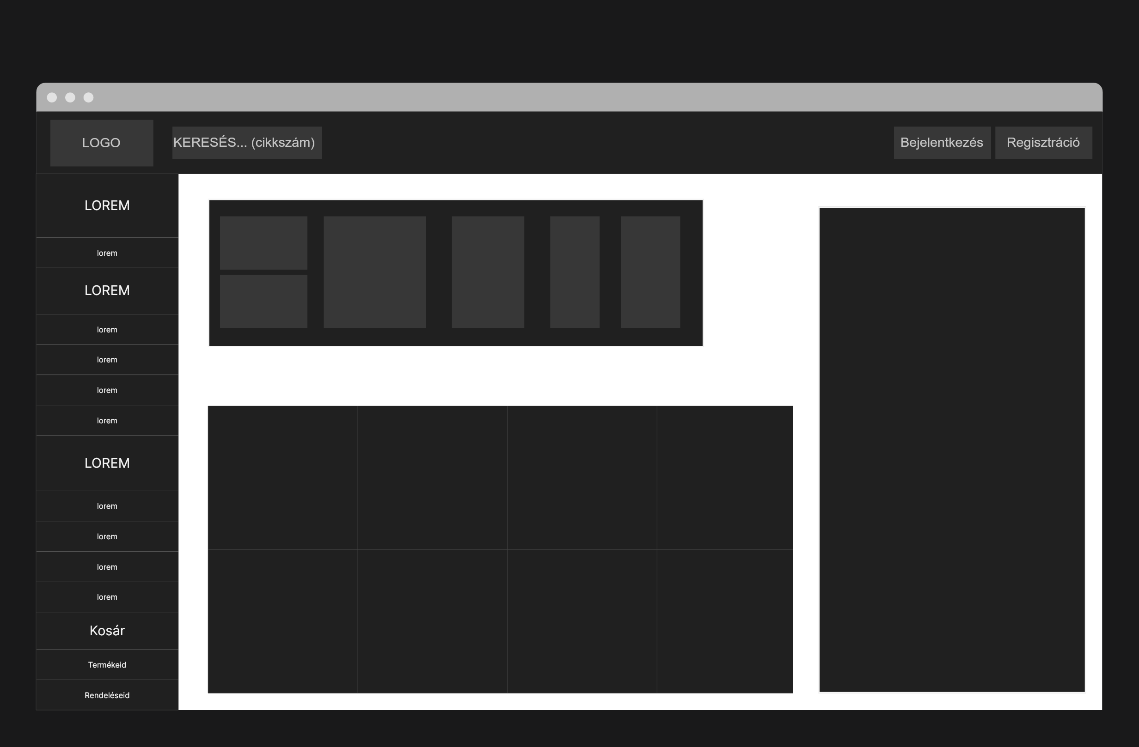
Kosár:
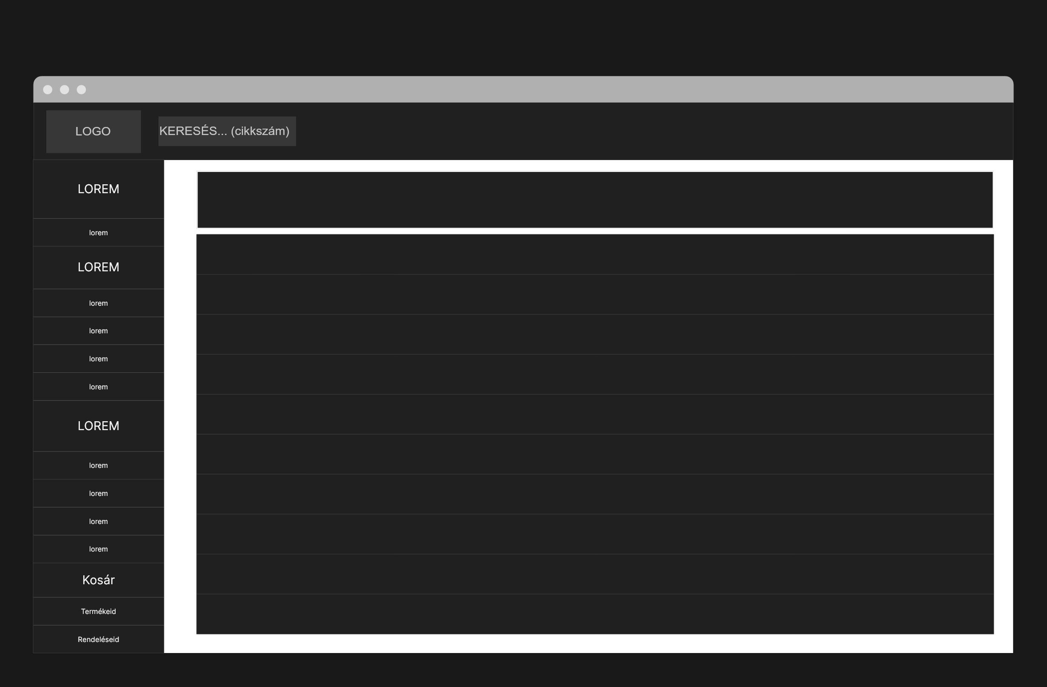

Adatbázis

Funkciók

Admin panel:
Alvázszám kereső:
Segítségkérés:

Cikkszám kereső:

Forrásjegyzék

https://webiskola.hu/html-ismeretek/mi-az-a-html-a-html-bemutatasa/
letöltés dátuma:2025.10.01
https://webiskola.hu/css-ismeretek/mi-az-a-css-a-css-bemutatasa/
letöltés dátuma:2025.10.05
https://webiskola.hu/javascript-ismeretek/mi-az-a-javascript-a-js-bemutatasa/
letöltés dátuma:2025.10.07
https://webiskola.hu/sql-ismeretek/relacios-adatbazis-sql-fogalmak-peldak/
letöltés dátuma:2025.10.10
https://hu.education-wiki.com/5697309-what-is-bootstrap
letöltés dátuma:2025.10.14
https://hu.wikipedia.org/wiki/Document_Object_Model
letöltés dátuma:2025.10.17

